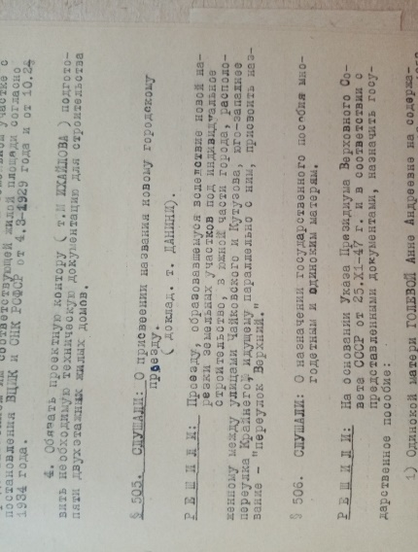
62 года назад – 17 сентября 1953 года – на заседании исполнительного комитета Новороссийского городского Совета депутатов, протокол № 32 § 505 главный архитектор тов. ДАНИНИ сделал доклад о присвоении названия новому городскому проезду. Исполкомом было принято решение проезду, образовавшемуся вследствие новой нарезки земельных участков под индивидуальное строительство, в южной части города, расположенному между улицами Чайковского и Кутузова, юго-западнее переулка Крайнего, идущему параллельно с ним, присвоить название – «переулок Верхний».

Фонд № Р-8, опись 1, дело № 1429, л.25.

